SIARAN PERS

AI di Kamera Samsung untuk Pengalaman Fotografi Terbaik

- AI di kamera smartphone yang membantu pengguna untuk membuat konten akan mengambil alih tren industri di 2026.
- Di Indonesia, kebutuhan akan hasil tangkapan yang stabil, foto portrait yang natural, dan foto low light yang cerah mendorong adopsi fitur kamera berbasis AI.
- Samsung menegaskan rekam jejak inovasi kamera Galaxy S Series, mulai dari scene detection dan fitur video hingga pengolahan gambar berbasis AI generasi terbaru.
- Fokus Samsung ke depan: on-device AI untuk pengalaman yang cepat dan paling lengkap

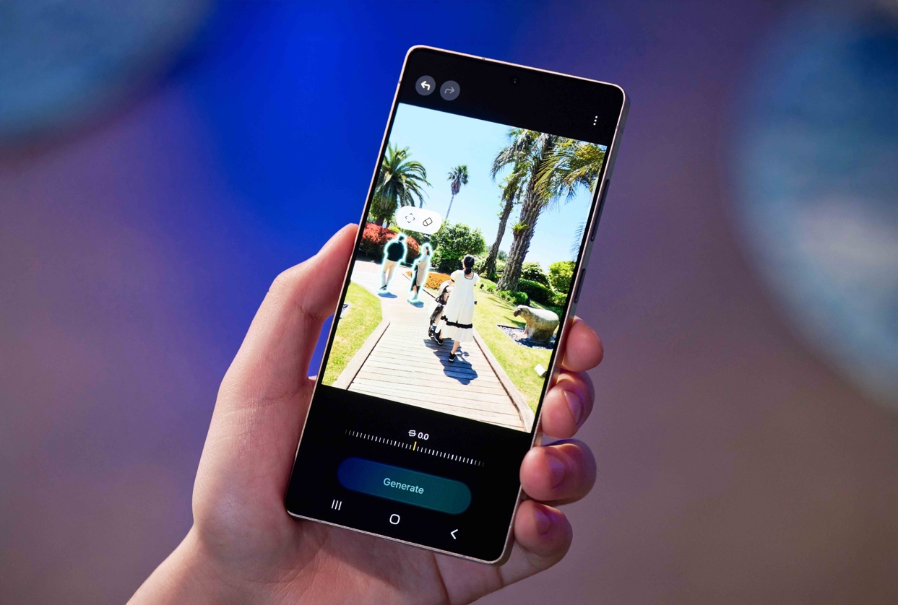
Teknologi fungsi AI pada Kamera Samsung memudahkan pengguna menciptakan konten visual berkualitas profesional secara instan.
Jakarta, 9 Februari 2026 – Mobile photography memasuki fase baru, di mana AIberperan sebagai teknologi pendukung yang semakin memperkaya kemampuan kamera smartphone. AI tidak hanya membantu pada tahap pengambilan gambar, tetapi juga mengoptimalkan proses pengolahan dan penyuntingan foto. Sejalan dengan itu, Samsung terus mengembangkan inovasi kamera pada Galaxy S Series untuk membantu pengguna menangkap momen dan menciptakan konten secara lebih cepat, praktis, dan intuitif.
“Kualitas foto dari smartphone kini semakin sempurna dengan adanya kombinasi antara hardware dan software yang mumpuni. Lebih dari pengembangan teknologi lensa dan sensor kamera, Samsung terus konsisten meningkatkan kecerdasan AI di dalamnya. Semua itu dilakukan karena kami ingin siapa saja bisa mendapatkan foto yang bagus dan berkreasi dengan mudah. Oleh karena itu, kami berupaya menghadirkan pengalaman yang responsif melalui berbagai kecanggihan AI di fitur kamera terdepan,” ujar Ilham Indrawan, MX Product Marketing Senior Manager Samsung Electronics Indonesia.

Bagaimana perjalanan AI di kamera Samsung membantu kreativitas pengguna?
Tren kamera smartphone di 2026 menunjukkan bahwa AI telah mengambil alih peran utama. Fungsi AI kini bergerak dari pemrosesan gambar pasif (seperti HDR otomatis) menjadi kemampuan generatif aktif (Generative Fill & Real-time Editing). Perhatian pun bergeser ke bagaimana AI memahami scene, subjek, dan kebutuhan pengguna, serta membantu menyempurnakan hasil akhir, termasuk pada tahap editing.
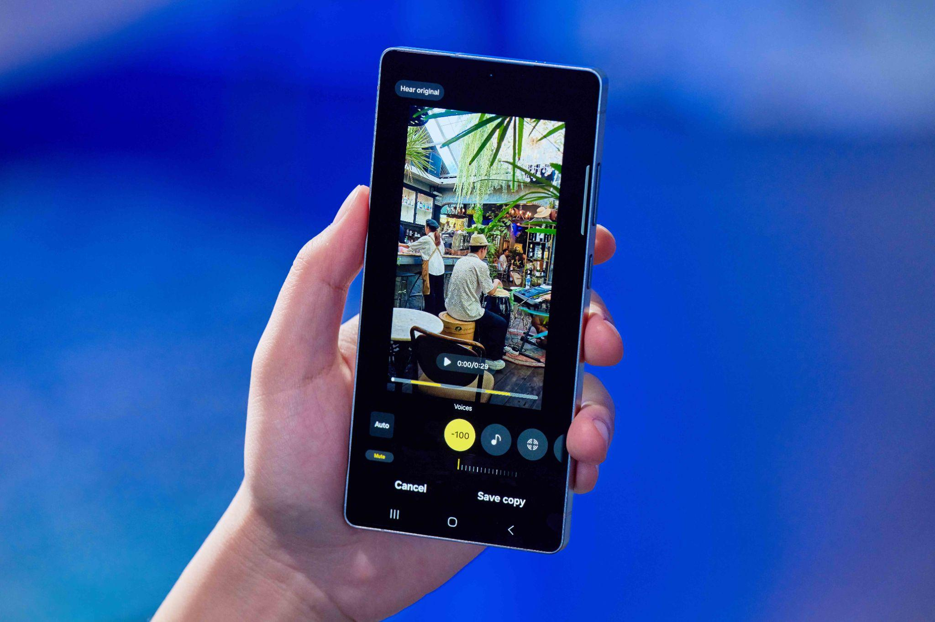
Samsung memperkaya pengalaman Kamera untuk pengguna dengan AI yang canggih saat merekam, sekaligus memudahkan saat proses penyuntingan konten.
Di Indonesia, tren ini terasa relevan karena smartphone menjadi perangkat utama untuk:
- membuat konten media sosial,
- merekam momen keluarga,
- memotret dalam kondisi menantang seperti low light, dan
- menghasilkan video yang stabil tanpa perangkat tambahan.
Sejak memperkenalkan deteksi pemandangan cerdas (scene detection) pada 2018, Samsung konsisten mengembangkan kemampuan Computational Photography di setiap smartphone flagship-nya. Evolusi ini membuktikan bahwa bagi Samsung, AI adalah solusi jangka panjang yang menyempurnakan pengalaman pengguna, mulai dari mengabadikan momen hingga mengedit hasil tangkapan gambar.

Seperti apa jejak inovasi AI di kamera Samsung?
Samsung mengembangkan kemampuan kamera berbasis AI secara bertahap untuk menjawab kebutuhan pengguna di berbagai era:
- Era Awal (Deteksi Cerdas - Galaxy S9 & Galaxy S20): Di masa ini, tantangan utama pengguna adalah menangkap momen yang bergerak cepat dan mengambil gambar dari jarak yang jauh. Samsung menjawabnya lewat Galaxy S9 dengan fitur Super Slow-mo yang mampu mendeteksi gerakan secara otomatis. Kemudian, Galaxy S20 Ultra hadir dengan inovasi AI Space Zoom 100x pertama yang memungkinkan pengguna melihat detail yang tak terjangkau mata telanjang.
- Era Stabilisasi & Portrait (Galaxy S21 Series & S22 Series): Seiring maraknya tren vlogging dan foto portrait di media sosial, fokus inovasi beralih ke kualitas video dan subjek manusia. AI dimanfaatkan untuk menganalisis gerakan di fitur Super Steady agar rekaman video tetap mulus walau pengguna tidak pakai gimbal tambahan. AI juga hadir untuk menyempurnakan Skin Tone yang natural pada mode Portrait guna membuat setiap foto profil terlihat profesional.
- Era Nightography & ProVisual (Galaxy S23 Series hingga Galaxy S25 Series): Merespons gaya hidup di malam hari yang dinamis, Galaxy S23 Ultra mengusung sensor kamera 200MP dengan pemrosesan AI untuk Nightography yang detail. Puncaknya, Galaxy S24 Series dan Galaxy S25 Series hadir dengan ProVisual Engine, yakni mesin AI komprehensif yang dilatih dengan lebih dari 400 juta dataset. Teknologi ini mendukung penggunaan fitur canggih seperti Photo Assist dan Generative Edit yang memberi kebebasan penuh bagi pengguna untuk mengedit karya mereka.

Apa yang menjadi fokus Samsung dalam mengembangkan fungsi AI di 2026?
Tren mobile photography diprediksi akan semakin didominasi oleh kemampuan Generative AI yang fokus pada:
- kecepatan (responsif untuk kebutuhan real-time),
- kemudahan (editing lebih intuitif), dan
- personal (hasil yang lebih sesuai dengan keinginan pengguna)

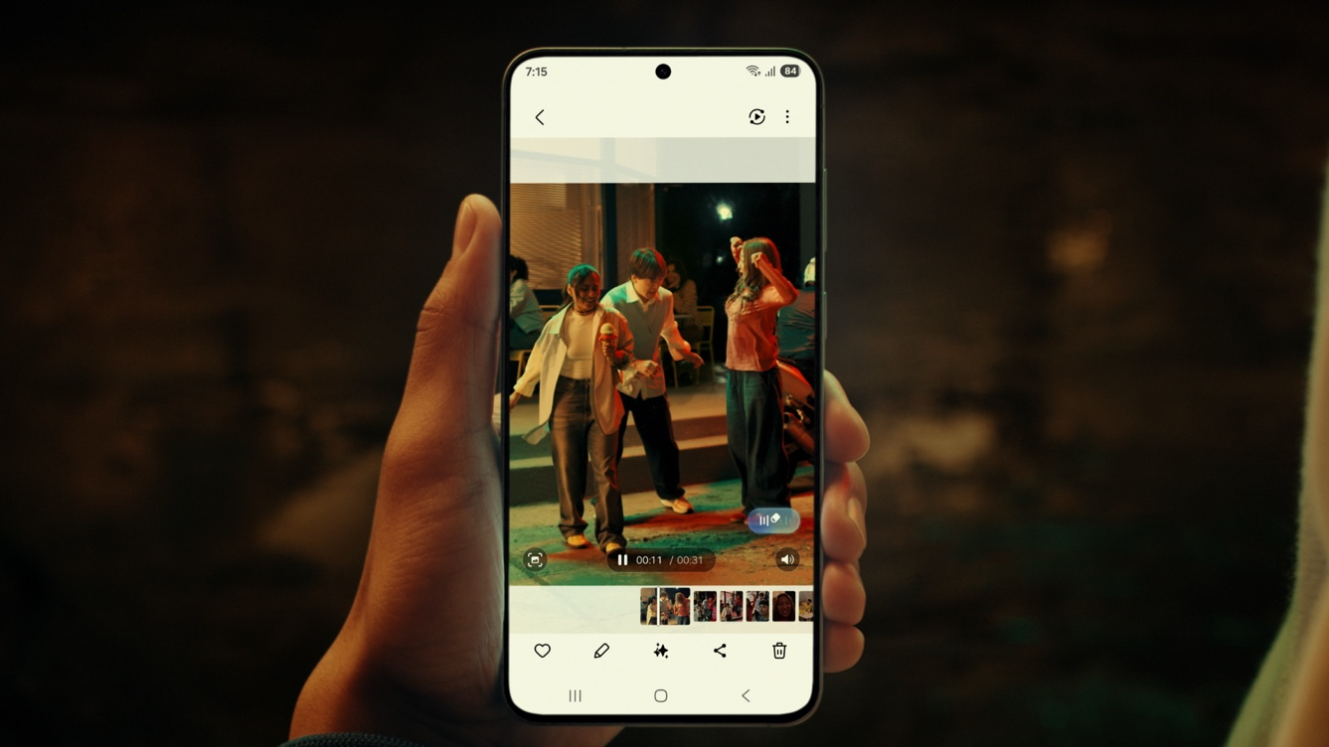
Integrasi teknologi fungsi AI pada Kamera Samsung menghadirkan keleluasaan bagi pengguna untuk mengeksplorasi berbagai dimensi kreativitas dalam pembuatan konten visual.
“Seiring dengan fungsi AI yang semakin luas dan canggih, kami akan terus meningkatkan kapabilitas AI di kamera Samsung dan fitur-fitur lain di smartphone Samsung. Dengan begitu, konsumen dari berbagai kalangan, mulai dari content creator hingga penggemar fotografi, bisa semakin menjadikan smartphone Samsung sebagai pilihan utama untuk membuat konten-konten terbaik, kapan saja dan di mana saja,” tambah Ilham.
Dengan menggabungkan warisan inovasi optik dan kekuatan AI, Samsung Galaxy S Series siap memimpin era baru di mana setiap pengguna memiliki kebebasan penuh untuk Capture, Create, and Inspire.
Untuk informasi lebih lanjut, kunjungi www.samsung.com/id.
-o0o-
Tentang Samsung Electronics Co., Ltd.
Samsung menginspirasi dunia dan membentuk masa depan dengan ide dan teknologi transformatif. Perusahaan ini mendefinisikan ulang dunia TV, smartphone, wearables, tablet, peralatan rumah tangga, sistem jaringan dan memori, sistem LSI, foundry dan solusi LED, serta menghadirkan pengalaman terhubung yang mulus melalui ekosistem SmartThings dan kolaborasi terbuka dengan para mitra. Untuk berita terkini, silakan kunjungi Samsung Newsroom di news.samsung.com.

Untuk keterangan lebih lanjut:
Fia Handayani  Public Relations Manager  Samsung Electronics Indonesia  Email: f.handayani@samsung.com | Maghfira Tabrani  Manager  Carl Byoir  Email: maghfira.tabrani@carlbyoir.com

Bernard Marr, “8 Smartphones Trends That Will Shape 2026”, https://www.forbes.com/sites/bernardmarr/2025/12/15/8-smartphone-trends-that-will-shape-2026/. Diakses pada 6 Feb 2026.
Gareth Bevan, “The 3 Camera Phone Trends That Define 2025, and What Might Happen in 2026”, https://www.digitalcameraworld.com/tech/phones/the-3-camera-phone-trends-that-defined-2025-and-what-might-happen-next-in-2026. Diakses pada 6 Feb 2026

